Plan de travail CP – Semaine du 16 au 20 octobre (1)

………………………………………………………………………….

|  |  |  |  |  |
| --- | --- | --- | --- | --- |
|  | Lundi |  |  | Lundi |
| Mardi |  | Mardi |
| Jeudi |  | Jeudi |
| Vendredi |  |  |

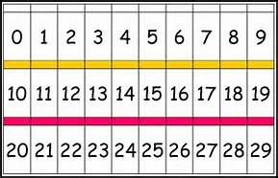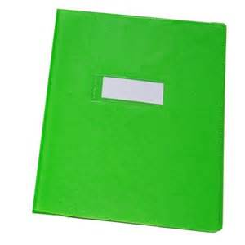

Ecrire Compter

|  |  |  |  |  |
| --- | --- | --- | --- | --- |
| Pavage : respecter un rythme | Revoir le système décimal | Dénombrer jusqu’à 10 | Dénombrer jusqu’à 10 | Activités pratiques : l’arche romane |
| Géographie : compléter le puzzle de de l’Europe et placer les drapeaux | Développer sa vue avec les tangrams | Géométrie : classer les objets selon leur forme | Développer son toucher : le jeu des tissus | Maitriser ses gestes et évaluer la masse |